上海：加强高端仪器核心技术研究，推动关键计量测试设备国产化
来源： 上海市人民政府
1月10日，上海市人民政府发布《关于本市贯彻国家计量发展规划的实施意见》（下称《实施意见》）。《实施意见》提出，加强产业计量服务，赋能高端产业升级引领，服务高端仪器仪表行业发展。
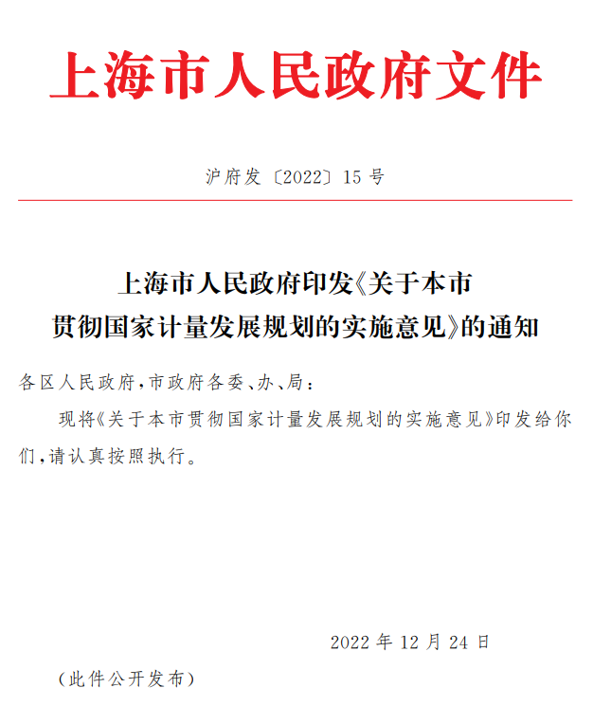
《实施意见》明确目标：到2025年，上海现代先进测量体系建设取得重要进展，计量科技实现新突破、产业计量彰显新成效；到2035年，通过计量科技创新和计量赋能高质量发展，上海市计量科技实力大幅跃升，更多关键核心技术实现自主可控，计量服务保障能力持续完备，形成以量子计量为核心、科技水平一流、符合国际化发展方向、具有上海特色的现代先进测量体系。
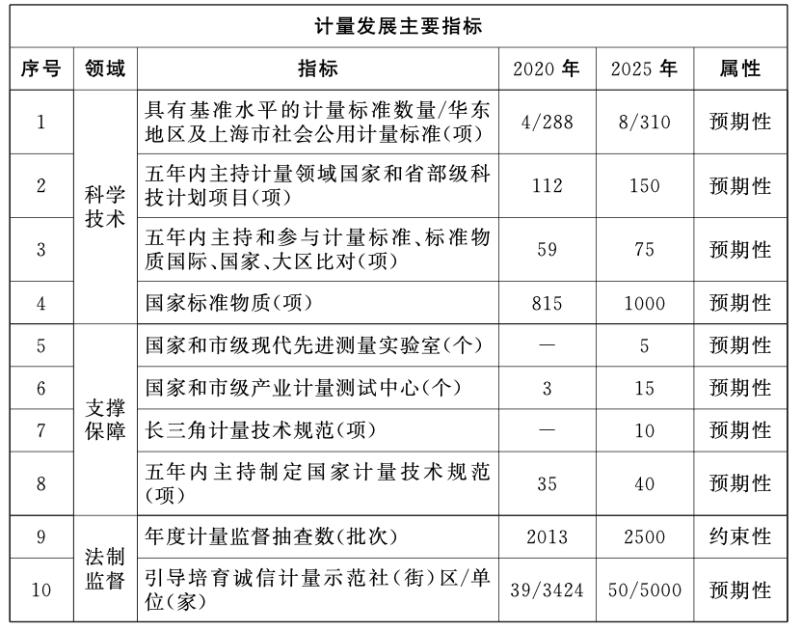
《实施意见》提出了五个方面的主要任务和举措：一是加强计量科技基础研究，强化科技创新策源功能；二是加强产业计量服务，赋能高端产业升级引领；三是提升计量精细化管理水平，践行人民城市重要理念；四是加强加强计量法制监管，更好服务改革发展大局；五是加强计量能力建设，夯实高质量发展基础。
其中，在加强产业计量服务，赋能高端产业升级引领方面提到，要服务高端仪器仪表行业发展：加强高端仪器仪表核心控制、核心算法和核心溯源技术研究，推动关键计量测试设备国产化；研制毫米波雷达传感器、超声波换能器、电磁力配衡重量检测器等关键核心器件；推动仪器仪表测试评价第三方认证，支持建立高端仪器仪表测评机构；打造智能仪器仪表特色产业园区，培育若干获得“上海品牌”认证的高端仪器仪表。
五个方面的主要任务和举措内容如下：
一、加强计量科技基础研究，强化科技创新策源功能
（一）加强计量基础和前沿技术研究
前瞻布局一批精密测量领域战略性和基础性前沿项目，解决重大计量科学和关键共性技术问题。开展测量程序与有效性评价、测量不确定度等理论研究。围绕国际单位制量子化变革、量子技术新原理新途径、量子传感和芯片级计量标准技术，积极参与国家“量子度量衡”计划，建设上海市量子测量实验室。
（二）开展计量数字化转型研究
开展计量标准和计量测试装备的数字化改造和技术研发，制定数字计量技术规范。加强以区块链、时间戳为基础的计量数据防篡改、防伪技术研究，推广数字校准证书。推进数字计量实验室应用示范，实现自动和智能计量。推动以计量数据为驱动的“大云物移智链”等新技术创新。
（三）开展新型量值传递溯源技术研究
加快发展在线、远程、多参数综合量、极值量和生物计量等新型量值传递溯源技术。加强标准物质在制备、定值、保存、溯源评价及量值传递应用等方面全寿命周期、系统性研究与评价。
（四）加快关键共性计量技术突破
加强自动化、智能化、网络化计量技术攻关，开展计量软件、智能仪表功能安全与算法测评等关键技术研究和应用。开发具有生物兼容性及可编程的空间三维结构标准器件。
（五）打造高水平计量科技创新生态
依托华东国家计量测试中心，推动上海新一轮全方位、高水平计量科技创新基地建设。瞄准未来产业领域测量难题，积极布局重大计量基础设施，建设高端装备精密检测、智能传感、生物计量、生命尺度精测、高频天线等领域国家和市级现代先进测量实验室。推动计量科技与交叉前沿研究深度融合，努力打造集科学研究、成果转化、应用服务、人才培养于一体的现代先进测量技术应用平台。
二、加强产业计量服务，赋能高端产业升级引领
（一）深化产业计量测试中心建设
培育建设微纳芯片、集成电路材料、生物医药、智能仪器仪表、氢动力装备、机器人等领域国家和市级产业计量测试中心，实施从关键计量技术突破到工程化、产业化的一体化推进。鼓励高校等多元化主体参与产业计量测试中心建设。加强与本市产业基础再造工程的衔接配合，充分发挥计量对基础零部件（元器件）、基础材料、基础工艺的技术支撑和保障作用。
（二）支撑航空航天和海洋装备产业发展
围绕大型装备关键制造环节，开展五轴精密测量等技术研究，加快建设适应复杂结构尺寸的计量基础设施。加强大型空间对接机构、大型卫星天线、大型运载火箭舱段和贮箱等数字化测量技术研究，完善多维矢量力和大空间下大型尺寸量值溯源方法，形成复杂工况下动态压力、动态温度、高真空、超低温等计量测试能力。开展卫星在轨微振动地面测试系统原位校准技术研究与应用。加强海洋工程装备、深海探采装备、海底科学观测系统、船舶动力系统等领域计量测试技术攻关。
（三）加快三大先导产业关键计量技术攻关
全面掌握纳米尺度计量测试技术，提升集成电路制造、封测、材料与设备等领域计量保障能力。围绕生物制品、创新化学药、现代中药、高端制剂、高端医疗器械以及智慧医疗等领域开展计量测试技术研究和应用。加强人工智能计量基础理论、评估方法和技术研究，重点开展人工智能算法、语音识别、智能芯片、智能传感等方面测量测试技术攻关，推动人工智能重点领域计量技术规范研制，开展测试评估。
（四）提高重点产业计量保障水平
实施上海市重点产业发展计量支撑工程，提升服务重点产业发展急需的计量测试能力。攻克电子信息、汽车、高端装备、先进材料等产业的计量测试关键核心技术，开发一批技术领先、面向产业化的专用计量测试装备和测试方法。
（五）服务高端仪器仪表行业发展
加强高端仪器仪表核心控制、核心算法和核心溯源技术研究，推动关键计量测试设备国产化。研制毫米波雷达传感器、超声波换能器、电磁力配衡重量检测器等关键核心器件。推动仪器仪表测试评价第三方认证，支持建立高端仪器仪表测评机构。打造智能仪器仪表特色产业园区，培育若干获得“上海品牌”认证的高端仪器仪表。
（六）提升企业计量能力
引导企业完善计量管理制度和保障体系，鼓励其通过测量管理体系认证。深入开展“计量服务中小企业行”和工业企业计量标杆示范活动。对企业新购置符合条件的计量器具，按规定落实国家相关税收政策。
三、提升计量精细化管理水平，践行人民城市重要理念
（一）加强民生计量工作
实施计量惠民工程，重点开展农贸市场、医疗机构、加油站等场所和生态环境监测、供水、供气、电力等领域计量监管。加强定量包装商品净含量计量监督检查，强化网络交易计量监管。开展粮食收购计量专项检查。持续推动健康计量进社区和光明计量进校园活动。
（二）服务人民健康和安全
加快医疗健康、公共卫生、食品安全领域计量应急保障能力建设，围绕疾病防控、毒品及代谢物、新污染物、营养与保健食品、智能可穿戴设备等开展关键标准物质和测量技术研究。推进医疗机构计量示范单位创建。加强危险化学品、建筑施工、气象等安全生产相关计量器具研制和监管。开展违法鸣号抓拍、微光和无光电子警察等执法监管设备的计量测试技术研究应用。
（三）提高交通运输计量保障水平
面向轨道、公路、航运领域的重大工程、重大装备、运输服务计量需求，开展相关计量技术攻关与先进测量装备研发。完善充换电和加氢设施等应用场景和前沿技术的计量测试能力，实践车路协同技术试点和应用。加强轨道交通、港口、道口计量保障，重点服务浦东、虹桥综合交通枢纽和洋山深水港建设。
（四）服务国际数字之都建设
加快时间频率标准、分布式可靠时间同步系统等数字计量基础设施建设。建设上海计量测试数据中心，创新计量数字化服务与应用。培育计量数据建设应用基地，推动生命健康、食品安全、环境监测等跨行业、跨领域计量数据融合、共享与应用。推动智能传感器等关键计量测试技术研究，增强物联网、车联网、工业互联网等数字技术和系统的有效性、可靠性。
（五）支撑碳达峰碳中和目标实现
建立健全本市碳达峰碳中和计量体系，在钢铁、电力领域和崇明区开展碳计量实践试点。建设国家碳计量中心（上海），研制支撑碳达峰碳中和的关键计量标准，开展碳排放因子测算、蓝碳测算、碳排放城市时空反演等关键计量技术研究和应用。推进国家城市能源计量中心（上海）实现重点用能单位能耗数据与碳排放监测数据关联。加强计量测试技术在碳足迹、碳标签、碳交易中的应用，开展碳排放计量审查和能效、水效标识产品监督检查。
（六）推进诚信计量体系建设
持续开展社（街）区“诚信计量示范”创建，推进粮食收购、食品化妆品和生物医药生产等领域诚信计量示范。建立诚信计量信息公开机制，将诚信计量创建结果纳入企业信用风险分类指标体系，推进分级分类监管。
四、加强计量法制监管，更好服务改革发展大局
（一）完善地方计量法规体系
推动《上海市计量监督管理条例》《上海市商品计量管理办法》《上海市社会公用计量标准器具管理办法》修订完善。加强产业计量、计量数据等方面的规章制度研究。
（二）深化计量制度改革
发挥自贸试验区和临港新片区制度创新试验田作用，承接国家行政许可事项，为全国复制推广提供经验。积极推行国家法定计量单位，规范量和单位使用。加大法定计量检定机构任务授权“证照分离”改革力度，优化完善计量器具型式批准等制度。
（三）探索计量智慧监管
建设计量器具强制检定监管“数字地图”，加强数据分析应用，实现远程监管、移动监管和预警防控。以民生领域强制检定计量器具为重点，研究状态评价、大数据远程实时监控、在线检定等新型监管方式。开展计量作弊防控和快速判定技术研究和应用。
（四）严厉打击计量违法行为
建立健全查处重大计量违法案件快速反应和执法联动协作机制。开展虚假计量证书和报告等违法行为查处行动。严厉打击食品、化妆品等商品过度包装违法行为。加强计量业务监管与综合执法衔接，建设专业化、复合型计量执法人才队伍。
五、加强计量能力建设，夯实高质量发展基础
（一）构建新型量值传递溯源体系
新建一批高水平、高准确度的光学、生物、时间频率等计量基准和计量标准。在食品、药品、生物、生态环境、先进制造等领域研发标准物质，开展标准物质核查验证方法研究。积极争取全国计量技术委员会落户上海。培育、建设一批国家和市级计量比对中心，开展标准物质量值核查验证和质量追溯。
（二）深化计量技术机构改革和发展
坚持计量技术机构法治性、公正性和公益性，鼓励发展分区域、分层次、多形式的计量实验室联合体。推进优质计量资源向五个新城扩容下沉。支持各级计量技术机构创新体制机制，建设跨区域计量中心。研究推动计量测试行业重塑性改革，积极引导社会力量参与计量服务，重点培育一批与国际接轨的服务机构和企业集团。
（三）促进计量技术机构服务能力升级
持续保持计量体系完整性和稳定性，确保计量基础设施的稳定、可持续投入。全力建设法制与民生计量基地，实施计量技术机构能力提升工程。加强电动汽车充电桩、医疗计量器具等事关民生和城市运行的计量保障能力建设。推进电力、水务、燃气、船舶、国防等行业计量技术机构建设。
（四）加快计量人才队伍建设
加大学科带头人培养力度，积极向国际计量组织、全国计量技术委员会输送更多上海计量专家。设立“计量创新工作室”，鼓励计量技术机构创新岗位设置，建立首席计量师等聘任制度。允许计量技术机构符合条件的管理岗位人员同时聘任专业技术岗位，优化中高级专业技术岗位设置比例。
（五）推动质量基础设施一体化发展
推动计量技术规范和相关标准的协调一致，推进质量基础设施信息共享和业务协同，强化检验检测、认证认可领域计量溯源性要求，保障数据准确可靠。加强大型科学仪器设施共享，建立“互联网＋质量基础设施”一站式服务新模式。
（六）实施区域协调发展战略
完善华东大区和长三角计量发展统筹机制，探索建立国家计量标准和华东地区社会公用计量标准，健全长三角计量技术规范体系。实施长三角计量职业能力提升行动，完善长三角产业计量云平台。建立区域计量风险监测、联防联控机制，加强联合执法和信息共享，深化计量器具型式评价互认。探索长三角计量一体化发展先行示范区建设。
（七）深化计量国际交流合作
依托在沪国际法制计量组织（OIML）技术委员会、产业计量测试中心等，深化国际计量科技创新合作。积极参与和主导国际计量规则、规范制修订，组织开展国际一流的联合研究。支持具备条件的计量技术机构在“一带一路”国家（地区）开展技术援助、设立分支机构、共建联合实验室。开展计量标准和标准物质国际比对，培育建立OIML证书指定实验室。发挥上海时间频率计量资源优势，进一步增强协调世界时（UTC）的中国话语权。积极争取国际性计量技术组织落户上海。
（八）加强计量学科和文化建设
支持计量技术机构与高校联合设立计量相关学科，联合开展研究生教育。建立上海市计量教育网上微课堂，鼓励计量技术机构打造中小学生研学实践教育基地。加强本市计量测试相关学术期刊建设，提升学术影响力。建设全国计量文化和科普资源创新基地，设立计量科普大使和“家门口”科普站。
此外，《实施意见》明确加强组织领导，加大支持力度，强化社会共治等三方面的保障措施，确保各项目标任务有序推进，顺利完成。

